- Чтобы подготовиться к занятию, надо размять наш язык и губы.
Упражнения для челюсти. | - «Обезьянки» - движение нижней челюсти влево, вправо.
Упражнения для губ. | - «Улыбка - Хоботок» - 7раз.
Упражнения для языка. | - «Печём блины» - пя-пя-пя -7 раз.  - «Блинчик» - 7раз.  - «Вкусное варенье» - варенье осталось на верхней губе, оближем широким языком – 7-10 раз.  - «Качели» - язык вверх-вниз, придерживаем руками подбородок, чтобы не двигалась нижняя челюсть – 7-10 раз.  - «Скачем на лошадке» - придерживая подбородок – 7-10 раз с останавливанием «лошадки».  - «Останови лошадку»  - губами;  - губки и язык помогают.
Упражнение для мягкого нёба | - Покашлять.

- Игра «Какой звук у нас в гостях?»
Родители произносят слова: УТКА, УДОЧКА, УШКИ, спрашивают детей: «Какой звук сегодня прилетел к нам в гости?» (ЗВУК [У]).

- Игра «Назови словечко» - родители читают стих (выделяя голосом звук [У]), а дети называют слова, которые начинаются на звук [У].
Уля сварила уху для утят,
Только утята ухи не хотят.
- Поиграем со звуком.
Игра «Спой звук [У]»: коротко (У, У, У, У) и длительно (У………..)
Игра с пальчиками: руки сжать в кулачки, разжимая, начиная с большого пальца, на каждый пальчик произносить [У].

- «Буква У»
Родители сообщают детям о том, что этот звук обозначается буквой «У». Демонстрируют букву. 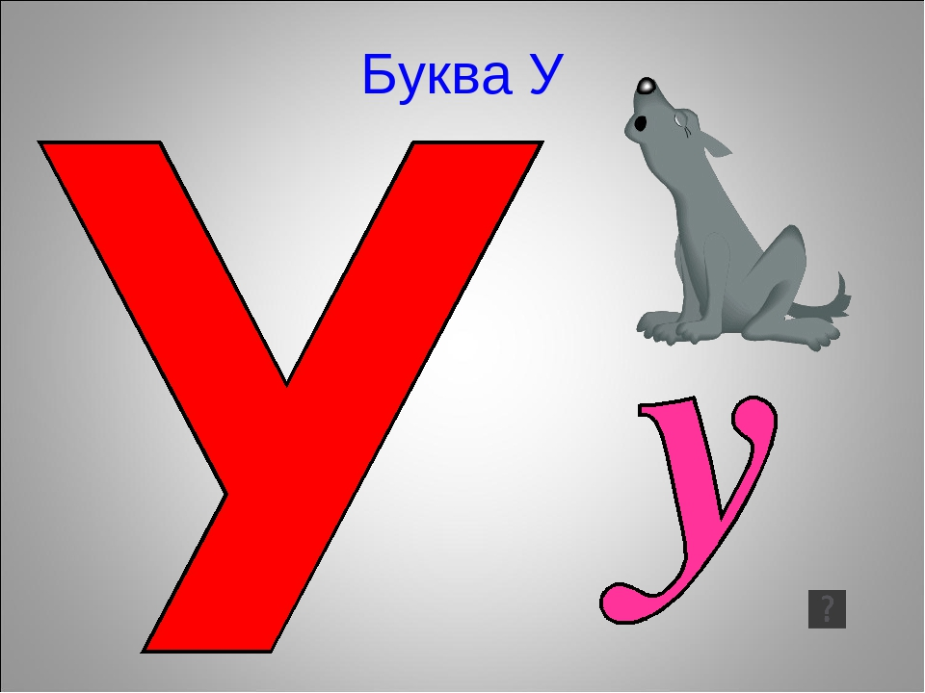
Рассматривают её:
- из каких элементов состоит буква? (из двук палочек).
- Какие палочки нужны, чтобы сделать букву «У»? (одна короткая, другая - длинная).
- Возьмите длиный карандаш и короткий. Сделайте букву «У».
- Слепите букву «У» из красного пластилина.
- Предложите ребёнку выложить букву «У» из подручных материалов (из фасоли, макарон, бусинок, мозаики).
- Игра «Найди букву» - среди букв дети выбирают букву «У» и раскрашивают её красным цветом. Каждую раскрашенную букву называют, чтобы лучше запомнить ее название.
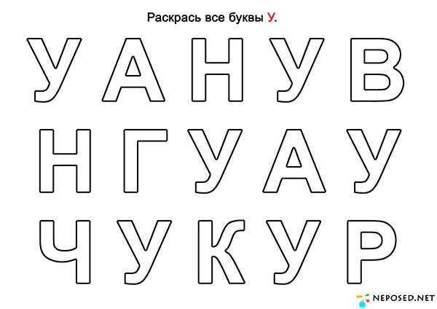

ПРИШЛИТЕ, пожалуйста, фотографии букв, которые у вас получились и задания с раскрашиванием букв, на электронный адрес: nataliya.pilikina@mail.ru

